1．需求分析：

突出功能：能量球装载、投放（非常重要！！），移动

1. 比赛过程能量球的装载与投放必须要快，移动速度也要尽可能的快，最好在40秒的时间内完成尽可能多的动作。
2. 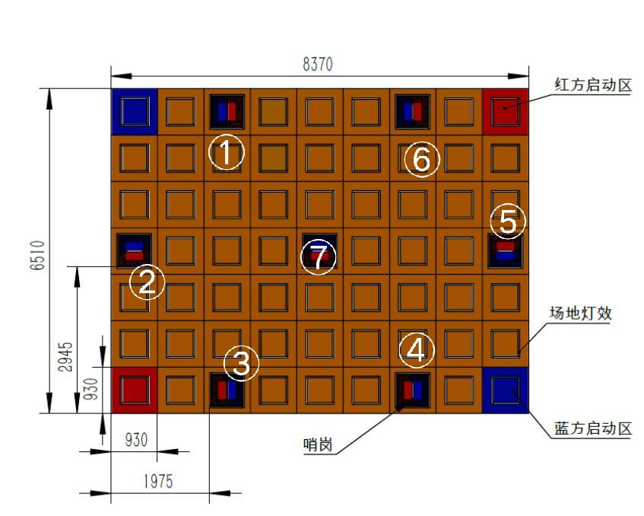考虑到能量球数量只有30个，因此我们最好使用两种投放方式，既使用直接投放，又使用能量仓（能量仓投放可能速度偏慢）。而在一个哨岗应该控制两种投放比例是多少，就要视情况而定。

如上图：假设我方机器人初始在右上方（红色区）且我方为先手，敌方机器人初始在左上（蓝色区），①-⑦分别为七个哨岗。

Ⅰ.由于⑥号哨岗离我方最近，所以⑥号哨岗对于我方而言是最容易占领的，为了节省时间，我们可以先尽快投放几个能量球，将六号哨岗占领。对于双方而言最为重要的战略之地无非就是⑦号哨岗，因此我方应该快速移动至⑦号哨岗，占领⑦号哨岗，再以⑦号为中心辐射占领其他哨岗。

来到⑦号哨岗投放能量球的时候，我们需要考虑使用直接投放还是使用能量仓投放，由于机器人移动过程已经消耗了比较长时间，所以我们投放时应该兼顾能量球的利用率与能量点，可以考虑投放两个能量仓，剩下的时间直接投放能量球。

Ⅱ.为了给对方制造阻断，我们在占领了六号与七号哨岗之后，最好的策略就是移动到三号哨岗。此时若我们占领了三号哨岗，敌方若想要占领四号五号哨岗，就必然会经过我方的占领区，这样敌方就会被扣分，此时我们再去占领四号五号哨岗，最后回到六号哨岗，就能将我们所占领的哨岗串联起来，此时我们已经创造出了一条环形占领区，而且无论敌方抢占了我们哪一个哨岗，我们的哨岗依旧组成了强占领区。

后手：学长我真的没时间了555......你要记得机电演说家我给你投上了宝贵的一票555

2.模块设计

如图所示，①与②是两条机械臂，可以将下方柱形容器中的能量仓取出来，③是装能量球用的漏斗，其下端直径比能量球直径稍大，漏斗下方是发射能量球的装置，底座与轴承相连，可360°旋转，可以调节发射速度，速度大的时候直接将能量球射入哨岗中，速度低的时候将能量球发射入能量仓中，再由机械臂取出放入哨岗中。

